ВНИМАНИЕ! ОСЕННЕ-ЗИМНИЙ
ПОЖАРООПАСНЫЙ ПЕРИОД!

Наступила осень, пришли холода, а это значит, что началась пора для печей и обогревательных приборов. Это время повышенной опасности, ведь неправильное использование печей, электрических и газовых приборов приводит к пожарам.
По статистике более 80% пожаров возникает в жилом секторе. Каждый третий пожар происходит по причине неосторожного обращения с огнем, каждый четвертый – из-за неисправности электрооборудования. Причиной каждого шестого пожара в частном жилом секторе становится неисправная печь.
Предупредить пожар легче, чем потушить. Обезопасить свой дом от пожара – значит не лишиться имущества, не подвергнуть риску собственную жизнь и здоровье близких людей.
Проверьте сами себя, осмотрите свое жилище: все ли соответствует правилам пожарной безопасности? Все ли вы предусмотрели, чтобы не допустить возникновения пожара?
В связи с наступлением осенне-зимнего пожароопасного периода сотрудники противопожарных служб предупреждают жителей Рузаевского муниципального района и города Рузаевка о соблюдении правил пожарной безопасности.
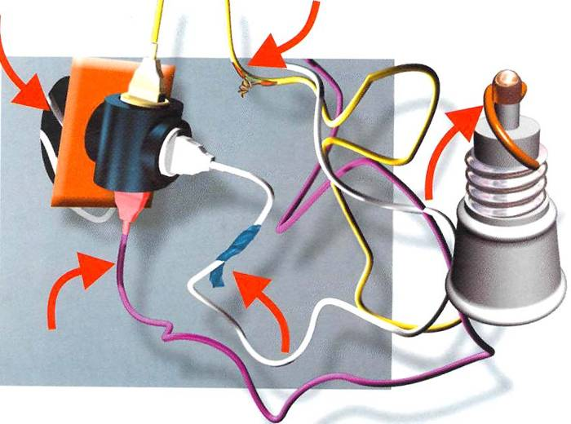
Дом современного человека перегружен электроприборами. Их – огромное множество. Следует помнить, что пожары происходят, в основном, из-за беспечного отношения к включенным в сеть электротехническим устройствам. Чтобы эксплуатация и само электрооборудование не стали причиной пожара в вашем доме, чтобы избежать трагедии следует помнить следующие правила.
Нельзя:
• перегружать электросеть (включать одновременно несколько приборов в одну электророзетку);
• применять в электросчетчиках для защиты электросетей от скачков напряжения некалиброванные плавкие вставки;
• использовать электронагревательные приборы при отсутствии или неисправности терморегуляторов;
• пользоваться неисправными эл.розетками, эл.вилками, самодельными электроприборами, проводами с поврежденной изоляцией;
• обертывать электролампы бумагой или тканью;
• доверять надзор за включенными приборами малолетним детям;
• оставлять включенным электрооборудование, уходя из дома.

В СЛУЧАЕ ВОЗНИКНОВЕНИЯ ПОЖАРА НЕМЕДЛЕННО ЗВОНИТЕ «01»
со всех операторов сотовой связи «101» И «112»

